Функция y=ctgx определена при x≠πn,n∈Z, является нечётной и периодической с периодом π.

График функции y=ctgx строится аналогично графику функции y=tgx и также называется  **тангенсоидой**.

Обычно рассматривают главную ветвь графика функции y=ctgx на промежутке от x=0до x= π.

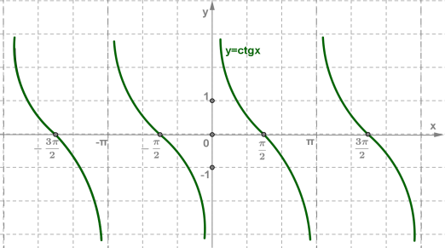

Свойства функции y=ctgx

1. Область определения — множество всех действительных чисел x≠πn,n∈Z.

2. Множество значений — множество R  всех действительных чисел.

3. Функция y=ctgxпериодическая с периодом π

4. Функция y=ctgxнечётная.

5. Функция y=ctgx принимает:



- значение

- положительные значения на интервалах



- отрицательные значения на интервалах

6. Функция y=ctgxубывает на интервалах πn;π+πn),n∈Z.